##### 第一次作业

1.请结合知觉的自下而上和自上而下加工，分析机器学习算法中的无监督学习（如K-means）以及有监督学习算法在模式识别中与知觉的自下而上和自上而下加工有没有联系。如果有，分别是何种联系？请描述出你的思考过程。

参考答案要点：描述知觉的自下而上和自上而下加工过程，并与机器学习进行联系：无监督是自下而上，**有监督(如神经网络)前向传播是自下而上，反向传播是自上而下**。并写出思考过程。

2. 假设输入大小为64*64的二维图像 $I(x,y)$，滤波器 $f$ 1、 $f$ 2、 $f$ 3可以分别从图像中提取出三种不同的特征，请用导向搜索模型实现对图像中间位置的对象识别。描写出算法实现的步骤，并分析在该算法中用到的是哪种注意选择方式？

参考答案要点：采用导向搜索模型进行描述，步骤为：特征加工，生成激活映射图（自下而上显著性计算，自上而下任务导向调节），识别图像中间位置的对象。对每个步骤进行描述，主要采用自下而上的注意选择方式。

导向搜索算法

特征提取 $y1=I(x,y)⨂f1$

$y2=I(x,y)⨂f2$

$y3=I(x,y)⨂f3$

生成激活映射图

根据特征图y1, y2和y3分别生成salience图s1,s2,s3

根据s1,s2,s3生成自下而上的激活映射图M1.

根据任务要求识别中间位置，生成自上而下的激活映射图M2.

生成总的激活映射图M=M+M2.

对象识别

根据M选择激活映射值最高的点P

对图像中P位置的所有特征整合形成对对象的整体表征。

与记忆中的模式进行匹配识别该对象。

3. 一学生在复习的时候反复阅读课本，但是考试的时候仍无法回忆关键概念。请分析该学生为什么会出现这种问题。有什么方法能够帮助他。.

参考答案要点：回答要点：分析学生出现这种情况的原因（如复述时只做了简单的机械记忆，无精致记忆），并给出一些解决办法（如采用精致性复述，将学习的概念与已有的知识建立联系，形成某种知识表征）。

4. 若要设计智能医疗诊断系统以及智能餐厅订餐机器人，你觉得这两个智能系统分别可以用哪种知识表征方式存储知识。请描述出你的思考过程。

参考答案要点：回答要点：

智能医疗系统：可以采用**产生式的知识表征方式**，将各种医疗诊断标准作为规则描述。

智能餐厅订餐机器人：采用脚本的知识表征方式，用于描述餐厅订餐的流程。

5. 请用层次语义网络和激活扩散网络分别表征下面的概念。在层次语义网络中，只需要画出节点和节点间的关系，不需要描述节点具有的属性。

老虎、哺乳动物、马、鲸鱼、鸟、牛、麻雀、喜鹊、动物、企鹅

参考答案要点：层次语义网络(有层次的连接关系)：

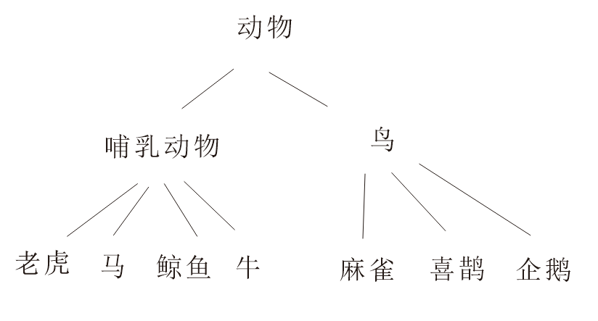

激活扩散网络参考答案(答案不唯一，体现节点远近关系)：

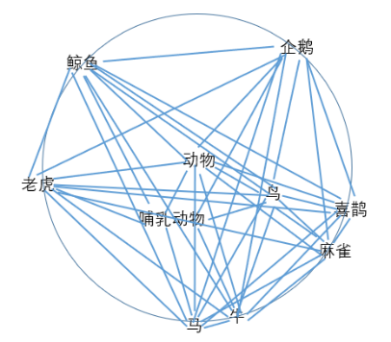

##### 第二次作业

1. 唯理论（Rationalism）是符号主义的哲学基础，主张知识源于先天理性而非经验。请从技术发展史的角度分析：这种哲学观如何影响了早期AI研究（如专家系统）。

参考答案要点：唯理论哲学观点从不证自明的天赋观念（先验理性）出发，遵循理性演绎逻辑推理法、建立知识体系。基于唯理论的观点，早起的符号主义AI认为认知的本质为理性推理。符号主义AI构建认知计算模型主要包括两个主要部分：手工构造的先验的知识库和基于逻辑的推理引擎。其中符号主义对“知识需由理性先验（天赋观念）构建”的哲学立场，强调知识的可解释性与确定性‌。推理引擎的运作依赖于符号间的逻辑约束关系，体现唯理论“理性演绎逻辑推理”的方法论‌。

1. 有学者认为符号主义是“古典AI的失败遗产”，因其无法解决现实世界的复杂性和不确定性。你支持或反对这一观点？请结合具体案例（如AlphaGo）展开论述。

参考答案要点：主流观点不支持。符号主义可以与连接主义结合提高AI的推理能力和准确性。进一步分析AlphaGO如何将两者结合起来。

现代 AI 最成功的案例——如 AlphaGo 系列——并非彻底抛弃符号化理念，而是将其植入搜索与逻辑层，配合深度网络强大的感知与函数逼近能力。未来 AI 的发展，应坚持 神经－符号协同：用符号系统承载可解释、高层知识，用神经网络处理感知与不确定性，两者有机结合，才能真正应对现实世界的复杂与动态。

若支持，且能给出合理的分析也可以。

3. 设计一个ACT-R模型，该模型能够识别三种不同的水果（草莓、香蕉和橙子）。请用ACT-R命令生成一个知识库，其中包含每种水果的基本特征，如颜色、形状和味道。然后，编写相应的产生规则，以实现对这些水果的识别。

陈述性知识库的生成请采用PPT中讲的ACT-R命令格式。产生规则的生成没有严格的命令格式要求。

参考答案要点：

陈述性知识的库的生成

1. 定义chunk类型

（chunk-type fruit color, shape, taste)

1. 向陈述性记忆中增加chunk

add-dm

(strawberry

(isa fruit

color red

Shape cone

Taste sweet

Fruitname strawberry

)

bannna

(isa fruit

color yellow

Shape hook

Taste sweet

Fruitname banna)

)

orange

(isa fruit

color yellow

Shape round

Taste sweet and sour

Fruitname orange

)

)

产生式规则生成

(P R1

The goal is to identify the fruit’s name

color is red

Shape is cone

Taste is sweet

==>

Retrieval the name of the fruit.

}

**(P R2**

**The goal is to identify the fruit’s name**

**color is yellow**

**Shape is hook**

**Taste is sweet**

**==>**

**Retrieval the name of the fruit.**

**}**

(P R3

The goal is to identify the fruit’s name

color is yellow

Shape is round

Taste is sweet and sour

==>

Retrieval the name of the fruit.

}

产生规则也可以写成IF。。。Then的格式。

##### 第三次作业

1. 假设你正在通过听到一个声音来判断某个物体是否存在。这个声音有两种可能的来源：一是一只猫，二是一只狗。你已经知道以下信息：

猫发出这个声音的概率是 0.7。狗发出这个声音的概率是 0.3。猫发出这个声音时，你感知到“喵”声的概率为 0.9。狗发出这个声音时，你感知到“喵”声的概率为 0.3。

问题：你听到了“喵”声，那么这只动物是猫的概率是多少？、

参考答案要点：

动物X 感知声音Y

P(X=猫)=0.7 P(X=狗)=0.3

P(Y=喵|X=猫)=0.9 P(Y=喵|X=狗)=0.3

P(X=猫|Y=喵)= P(Y=喵|X=猫)*P(X=猫）/P(Y=喵)

P(Y=喵)= P(Y=喵|X=猫)*P(X=猫）+ P(Y=喵|X=狗)*P(X=狗）=0.9*0.7+0.3*0.3=0.63+0.09=0.72

P(X=猫|Y=喵)=0.9*0.7/0.72=0.63/0.72=0.875

2.假设你在家里安装了一个新防盗报警器。 这个报警器对于探测盗贼的闯入是很可靠的，但是偶尔也会对轻微的地震有反应。当有盗贼且同时发生地震，报警器响的概率为0.95。有盗贼无地震，报警器响的概率为0.94。无盗贼有地震时，报警器响的概率为0.29。无盗贼无地震，报警器响的概率为0.001。你还有两个邻居John和Mary, 他们承诺在你工作时如果听到警报声就给你打电话。John听到警报声时给你打电话的概率为0.9，但是他有时候会把电话铃声当成警报声，然后也会给你打电话的概率为0.05。另一方面，Mary特别喜欢大声听音乐，因此有时根本听不见警报声。有警报声，Marry给你电话概率为0.7。无警报声，Marry给你打电话概率为0.01。此外有盗贼的概率为0.001，有地震的概率为0.002。请根据上述描述构建出贝叶斯网络，计算你听到警报声后是因为有盗贼的概率以及Mary给你打电话是因为Mary听到警报声的概率。

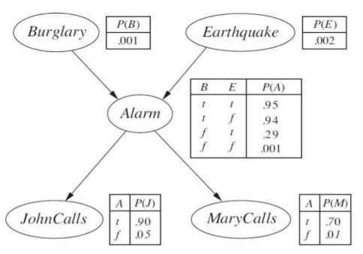

参考答案要点：（由于保留的小数点个数不同，结果可能会有差异）

P(B/A)= $\frac{P(A,B)}{P(A)}$

P(A,B)=P(A,B,E)+P(A,B,-E)=P(A/B,E)P(B)P(E)+P(A/B,-E)P(B)P(-E)

=0.95*0.001*0.002+0.94*0.001*0.998=9.4*10-4

P(A)= P(A)=P(A,B,E)+P(A,-B,E)+P(A,B,-E)+P(A,-B,-E)

=P(A/B,E)P(B)P(E)+P(A/-B,E)P(-B)P(E)+P(A/B,-E)P(B)P(-E)+P(A/-B,-E)P(-B)P(-E)

=0.95*0.001*0.002+0.29*0.999*0.002+0.94*0.001*0.998+0.001*0.999*0.998

=0.0025

P(B/A)= 9.4*10-4/0.0025= 0.3760

装 订 线

装 订 线

P(A/M)= $\frac{P(M/A)P(A)}{P(M)}$

P(M/A)=0.7

P(M)=P(M,A)+P(M, $\overline{A}$)=P(M/A)P(A)+ P(M/ $\overline{A}$)P($\overline{A}$)=0.7*0.0025+0.01*0.9975=0.0117（2分）

P(A/M)=0.7*0.0025/0.0117=0.1496

4. 假设你是一位医生，使用贝叶斯推理来判断病人的症状是否符合某种疾病。如何通过贝叶斯推理平衡先验知识（如疾病的普遍性）和症状的相关性，以做出诊断？在实际中如何评估先验概率的合理性？

参考答案要点：只要利用贝叶斯公式分析如何利用似然概率去调整先验概率即可。

5. 在机器学习中，我们经常使用一个模型来描述生成观察数据的过程。

如：广告预测收入可以用线性模型描述： y = mx + c 的形式。

其中x表示广告支出，y表示产生的收入，m和c为模型的参数。

通过收集到的观测数据(x,y)，可以估计出模型参数（m，c）。

在参数估计中存在两种常用的参数估计方法，最大似然估计和最大后验估计。请根据这两种估计方法的原理，分析这两种估计方法的思想，并阐述这这两种估计方法存在的区别与联系。

参考答案要点：

似然函数：如果x是已知确定的， θ 是变量， $p\left(x | \text{θ}\right)为$ 似然函数。最大似然估计寻找使得似然函数 $p\left(x | \text{θ}\right)$  最大的参数θ 。

最大后验估计属于贝叶斯统计，认为参数 θ是一个随机变量，符合一定的概率分布。

最大后验概率估计求参数θ，使得参数的后验概率 $p\left(\text{θ} | x\right)$ 最大。

最大后验概率估计：融合了参数的先验分布信息 $p(\text{θ})$，所以最大后验估计可以看作是正则化（regularized）的最大似然估计。

$$\ln\left(p\left(x | \text{θ}\right)p\left(\text{θ}\right)\right)=\ln\left(p\left(x | \text{θ}\right)\right)+ln⁡(p\left(\text{θ}\right))$$

##### 第四次作业

**一、** 文献阅读

认真阅读文献Using goal-driven deep learning models to understand sensory cortex，完成文献阅读报告。请结合课堂中的《脑结构与功能》知识点，分析层次卷积神经网络是如何受脑启发的而设计的，其与人脑的视觉加工通路有何异同。

二、问答题

1. 河豚毒素（Tetrodotoxin, TTX）是一种强效神经毒素，可阻断电压门控钠离子通道。某渔民误食河豚后出现肌肉麻痹、呼吸衰竭等症状。1）从动作电位产生的角度，解释河豚毒素为何会导致肌肉麻痹。2）若突触前神经元的钠通道被TTX完全阻断，突触后神经元能否接收到信号？为什么？3）如果医生注射药物提高细胞外钾离子浓度，能否缓解中毒症状？说明理由。

参考答案要点：

1）动作电位的上升支依赖钠离子内流。TTX阻断钠通道后，神经元无法去极化至阈值，动作电位无法产生。运动神经元信号中断，肌肉无法收缩，导致麻痹。

2）不能。突触前神经元动作电位是触发神经递质释放的前提。若钠通道被阻断，突触前膜无动作电位，递质无法释放至突触间隙，突触后膜无法产生兴奋型突触后膜电位（EPSP）或抑制型突触后膜电位（IPSP）。

3）钾离子浓度影响：不能缓解。静息膜电位主要由钾漏通道外流形成，提高细胞外K⁺会减少浓度梯度，导致静息电位绝对值减小（如从-70mV变为-50mV），神经元更易去极化，可能加重异常兴奋，但与TTX阻断钠通道的机制无关。

2. 静息膜电位的维持依赖钠钾泵和钾漏通道的协同作用。假设某实验条件下，钠钾泵活性突然被抑制。短时间内，静息膜电位会如何变化？长期来看，这种抑制可能导致神经元发生哪些不可逆损伤？为什么？

参考答案要点：

钠钾泵有排钠保钾的作用，使得细胞膜内钾离子浓度高于膜外，钠离子浓度膜外高于膜内。钠钾泵抑制，短时间内会导致神经元膜内钾离子浓度降低，使得静息态膜电位降低。长期来看，会使得神经元不能处于正常的膜内钾离子浓度高膜外钠离子浓度高的环境，这样会影响神经元产生动作电位以及信号的传递。

1. 帕金森病患者黑质多巴胺能神经元退化，导致运动协调障碍。常用药物左旋多巴可透过血脑屏障，转化为多巴胺。1）若突触后膜的多巴胺受体被拮抗剂阻断，突触后电位将如何变化？2）左旋多巴为何能缓解帕金森症状？从突触传递的角度解释。

参考答案要点：

1)受体阻断的影响：多巴胺无法与突触后膜受体结合，离子通道（如K⁺或Cl⁻通道）无法打开，EPSP或IPSP无法形成，信号传递中断，运动控制进一步受损。

2)左旋多巴的作用：左旋多巴进入中枢后转化为多巴胺，补充递质不足，增强突触后膜多巴胺受体的激活，恢复运动神经通路的兴奋性信号（EPSP），改善运动功能。

4.假设神经元在 $t_{1},t_{2},….,t_{n}$ 时刻发放了n个脉冲, 突触响应函数为K(t), 请写出突触响应 $I\left(t\right)$ 的表达式。

参考答案要点：

$$ρ\left(t\right)=\sum_{i=1}^{n}{δ\left(t-t_{i}\right) 0≤t_{i}≤T }$$

$$I\left(t\right)=\sum_{τ=-∞}^{+∞}{\sum_{i=1}^{n}{δ\left(t-t_{i}\right)}K(t-τ)}=\sum_{i=1}^{n}{K(t-t_{i})}$$

5.突触响应为神经元脉冲序列与突触响应函数的卷积，请问该卷积过程与卷积神经网络中的卷积过程是否相同？并说明理由。

参考答案要点：

不同。突触响应的卷积计算过程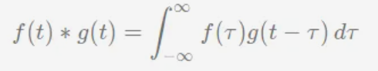，涉及将g(t)翻转和平移.而神经网络中的卷积过程 $f\left(t\right)*g(t)=\int_{-∞}^{+∞}{f\left(τ\right)g(t+τ)dτ}$ 是按照互相关的操作进行，直接将卷积核进行平移，因此**神经网路中的卷积核不需要进行翻转**这个操作。

##### 第五次作业

1）LIF神经元具有如下参数：膜时间常数 τ=10 ms, 阈值电位 Vth=−50 mV, 静息电位 Vrest=−70 mV, 输入电流 Ie(t)=2 nA（恒定）；R=100兆欧  
**问题**  
若初始膜电位 V0=−70 mV，求膜电位发放第一个脉冲的时间，并绘制膜电位变化曲线。若输入电流加倍，膜电位发放第一个脉冲的时间如何变化？

参考答案要点：

$$V_{∞}=Vrest+R*Ie=-70×{10}^{-3}+100×{10}^{6}×2×{10}^{-9}=-0.07+0.2=0.13V$$

$$V_{0}=-0.07V$$

$V_{th}=(V_{0}-V_{∞})e^{-\frac{t1}{τ}}$ + $V_{∞}$

$$e^{-\frac{t1}{τ}}=\frac{V_{th}-V_{∞}}{V_{0}-V_{∞}}$$

t1= $τln⁡(\frac{V_{0}-V_{∞}}{V_{th}-V_{∞}})$ =0.01ln($\frac{-0.07-0.13}{-0.05-0.13}$)=1.0536ms

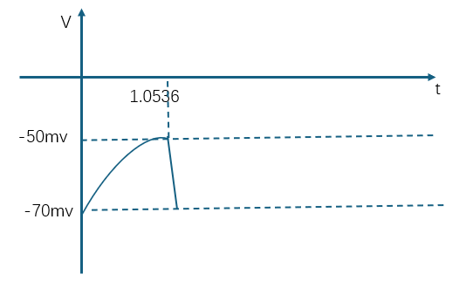

若电流变为Ie=4nA, 则 $$V_{∞}=Vrest+R*Ie=-70×{10}^{-3}+100×{10}^{6}×4×{10}^{-9}=-0.07+0.4=0.33V$$

t1= $τln⁡(\frac{V_{0}-V_{∞}}{V_{th}-V_{∞}})$ =0.01ln($\frac{-0.07-0.33}{-0.05-0.33}$)=0.5129ms

电流增加两倍，第一个脉冲发放时间减少。

2）下图是神经元的RC电路模型，请完成以下问题。（10分）

（1）写出神经元的膜电位微分方程以及V的解的形式。（4分）

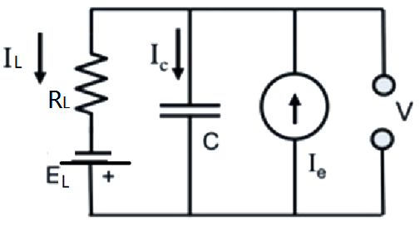

参考答案要点

$V+τ\frac{dV}{dt}=V_{∞}$ $V_{∞}=E_{L}+R_{L}I_{e}$ $V_{0}=E_{L}$

$\text{V}=(V_{0}-V_{∞})e^{-\frac{t}{τ}}$ + $V_{∞}$

(2)如果输入电流Ie为下图的方波形式，请画出神经元膜电位V随时间的变化曲线。A中电容时间常数小于电流持续时间，B中电容时间常数大于电流持续时间。请根据本题目中神经元膜电位变化情况，推测生物神经元通常是属于低通滤波器还是高通滤波器，并说明理由。

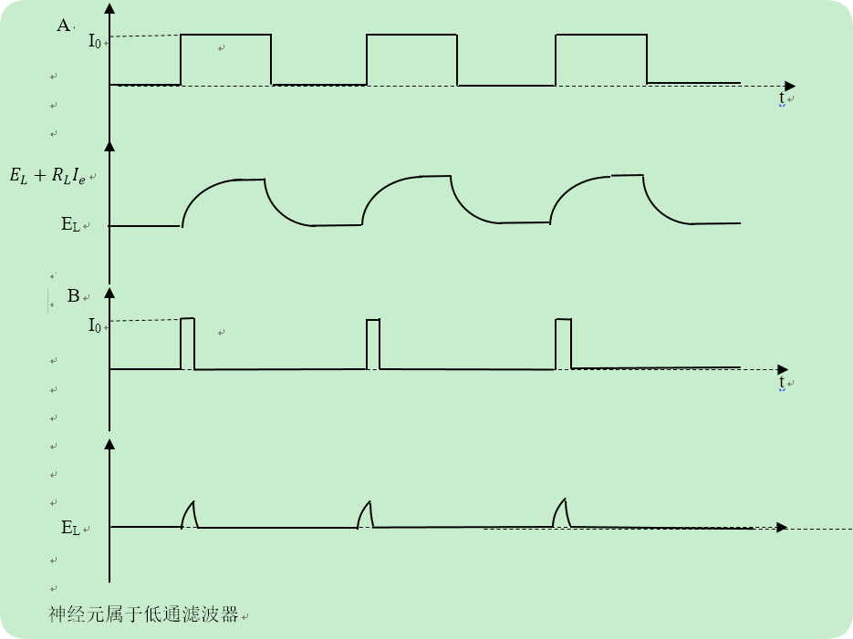

参考答案要点：A 中电容时间常数小于电流持续时间，电容充放电速度快，膜电位 V 变化接近输入方波；B 中电容时间常数大于电流持续时间，电容反应慢，膜电位变化趋于平滑曲线。由于神经元对低频信号响应更强，对高频信号响应较弱，这是低通滤波器得特点，这说明生物神经元等效为低通滤波器。

3）已知某 LIF 神经元的膜电位离散更新公式为：

V(t+1)= βV(t)+I(t)-Vth*S(t)

其中：β=0.9，为电压衰减系数；I(t)=1.0，为恒定输入电流；Vth=2.0，为发放阈值；S（t）=1 若 V[t]≥ Vth, 否则 S[t]=0。神经元初始膜电位 V[0]=0。请你手动计算前 10 个时间步的膜电位 V[t]和发放状态 S[t]，并绘制脉冲发放图。

参考答案要点：按照公式从0迭代计算不同时刻的V(t)即可，并判断是否超过阈值，超过后膜电位瞬间被重置（减少Vth），并发放一次脉冲。

|  |  |  |
| --- | --- | --- |
| 时间 | V(t)近似值 | S(t) |
| 0 | 0 | 0 |
| 1 | 1 | 0 |
| 2 | 1*0.9+1=1.9 | 0 |
| 3 | 1.9*0.9+1-2=0.71 | 1 |
| 4 | 0.71*0.9+1=1.639 | 0 |
| 5 | 1.639*0.9+1-2=0.475 | 1 |
| 6 | 0.475*0.9+1=1.428 | 0 |
| 7 | 1.428*0.9+1-2=0.285 | 1 |
| 8 | 0.285*0.9+1=1.257 | 0 |
| 9 | 1.257*0.9+1-2=0.131 | 1 |

脉冲发放时间节点为3、5、7、9。

1. 请描述如何利用泊松脉冲产生器对图像中的每个像素编码成40个时间步的脉冲。

参考答案要点：

**泊松脉冲产生器是基于频率的编码方式**，将输入编码为发放次数分布符合泊松过程的脉冲序列。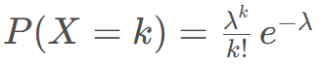

其中均值λ为时间T内发放的脉冲数目。

假设图像像素的强度值为归一化后的像素值，某一像素归一化后的强度设为x。

t0=0;（表示在0秒发放第一个脉冲）

u=x;

for i=1:40

p=rand(1) %产生[0 1]之间均匀分布的随机数。

$t_{i+1}$ = $t_{i}-\frac{1}{μ}$ $lnP$

end

输出：返回所有生成的40个脉冲时间t=[t1,t2,……,t40]。

1. 请画出能实现二分类的SNN网络在三个时间步上的展开图。该SNN网络包括三层，输入层、一个隐藏层和输出层，均为全连接模式。输入层包含4个神经元，隐藏层包含两个神经元。

参考答案要点：

